Об утверждении регламента государственной услуги "Субсидирование процентной ставки по кредитным и лизинговым обязательствам в рамках направления по финансовому оздоровлению субъектов агропромышленного комплекса"
Утративший силу
Постановление акимата Павлодарской области от 1 ноября 2017 года № 335/6. Зарегистрировано Департаментом юстиции Павлодарской области 17 ноября 2017 года № 5690. Утратило силу постановлением акимата Павлодарской области от 25 декабря 2020 года № 285/5 (вводится в действие по истечении десяти календарных дней после дня его первого официального опубликования)
Сноска. Утратило силу постановлением акимата Павлодарской области от 25.12.2020 № 285/5 (вводится в действие по истечении десяти календарных дней после дня его первого официального опубликования).
В соответствии с пунктом 3 статьи 16 Закона Республики Казахстан от 15 апреля 2013 года "О государственных услугах" акимат Павлодарской области ПОСТАНОВЛЯЕТ:
1. Утвердить прилагаемый регламент государственной услуги "Субсидирование процентной ставки по кредитным и лизинговым обязательствам в рамках направления по финансовому оздоровлению субъектов агропромышленного комплекса".
2. Государственному учреждению "Управление сельского хозяйства Павлодарской области" в установленном законодательством порядке обеспечить:
государственную регистрацию настоящего постановления в территориальном органе юстиции;
в течении десяти календарных дней со дня государственной регистрации настоящего постановления акимата направление его копии в бумажном и электронном виде на казахском и русском языках в Республиканское государственное предприятие на праве хозяйственного ведения "Республиканский центр правовой информации" для официального опубликования и включения в Эталонный контрольный банк нормативных правовых актов Республики Казахстан;
размещение настоящего постановления на интернет-ресурсе акимата Павлодарской области.
3. Контроль за исполнением настоящего постановления возложить на заместителя акима области Касенова Б. К.
4. Настоящее постановление вводится в действие по истечении десяти календарных дней после дня его первого официального опубликования.
Аким области | Б. Бакауов
Утвержден
постановлением акимата
Павлодарской области
от "1" ноября 2017 года № 335/6
Регламент государственной услуги
"Субсидирование процентной ставки по кредитным и лизинговым обязательствам
в рамках направления по финансовому оздоровлению
субъектов агропромышленного комплекса"
Глава 1. Общие положения
1. Государственная услуга "Субсидирование процентной ставки по кредитным и лизинговым обязательствам в рамках направления по финансовому оздоровлению субъектов агропромышленного комплекса" (далее – государственная услуга) оказывается государственным учреждением "Управление сельского хозяйства Павлодарской области" (далее – услугодатель).
Прием заявления и выдача результата оказания государственной услуги осуществляется через филиалы некоммерческого акционерного общества "Государственная корпорация "Правительство для граждан" по Павлодарской области (далее – Государственная корпорация).
2. Форма оказания государственной услуги - бумажная.
3. Результат оказания государственной услуги – перечисление субсидий финансовому институту/финансовому агенту, либо мотивированный ответ об отказе в оказании государственной услуги в случаях и по основаниям, предусмотренным пунктом 10 стандарта государственной услуги "Субсидирование процентной ставки по кредитным и лизинговым обязательствам в рамках направления по финансовому оздоровлению субъектов агропромышленного комплекса", утвержденного приказом Заместителя Премьер-Министра Республики Казахстан – Министра сельского хозяйства Республики Казахстан от 1 июля 2017 года № 279 (далее – стандарт).
Форма предоставления результата оказания государственной услуги – бумажная.
Глава 2. Описание порядка действий структурных подразделений (работников)
услугодателя в процессе оказания государственной услуги
4. Основанием для начала процедуры (действия) по оказанию государственной услуги являются документы, предоставленные услугополучателем согласно пункта 9 стандарта.
Срок оказания государственной услуги со дня сдачи пакета документов в Государственную корпорацию:
1) в случае отсутствия финансового агента – 28 (двадцать восемь) рабочих дней;
2) в случае участия финансового агента – 35 (тридцать пять) рабочих дней.
День приема документов в Государственную корпорацию не входит в срок оказания государственной услуги.
5. Содержание каждой процедуры (действия), входящей в состав процесса оказания государственной услуги и длительность их выполнения:
без участия финансового агента:
1) специалист канцелярии услугодателя осуществляет прием документов и регистрирует заявку для перечисления средств на субсидирование ставок вознаграждения (далее – заявка) – 15 (пятнадцать) минут;
2) руководитель услугодателя рассматривает документы и определяет ответственного исполнителя – 1 (один) час;
3) ответственный исполнитель услугодателя передает заявку с приложенными документами оператору – 1 (один) час;
4) оператор после получения документов, осуществляет проверку правильности расчета обновленного графика погашения основного долга и вознаграждения, составляет заключение и направляет документы для рассмотрения на заседание комиссии по финансовому оздоровлению (далее – комиссия) – 10 (десять) рабочих дней;
5) комиссия рассматривает поступившие документы – 1 (один) час;
6) оператор:
собирает подписи членов комиссии – 4 (четыре) рабочих дня;
после подписания протокола направляет финансовым институтам по электронной почте выписки из протокола заседания комиссии, а оригинал выписки из протокола передает услугодателю для дальнейшей подачи в Государственную корпорацию – 1 (один) рабочий день;
7) ответственный исполнитель услугодателя в случае принятия комиссией положительного решения, вносит соответствующие изменения в договор субсидирования без участия финансового агента, при отрицательном решении, условия действующего реструктурированного или рефинансированного кредитного или лизингового договора остаются без изменений – 4 (четыре) рабочих дня;
8) оператор подписывает договор субсидирования без участия финансового агента с финансовым институтом – 5 (пять) рабочих дней;
9) руководитель услугодателя после подписания договора субсидирования без участия финансового агента оператором и финансовым институтом, подписывает договор – 1 (один) рабочий день;
10) оператор направляет услугодателю заявку для перечисления средств на субсидирование ставок вознаграждения – 1 (один) рабочий день;
11) ответственный исполнитель услугодателя на основании заявки для перечисления средств на субсидирование ставок вознаграждения направляет соответствующие счета к оплате в органы казначейства – 1 (один) рабочий день;
с участием финансового агента:
1) специалист канцелярии услугодателя осуществляет прием документов и регистрирует письмо – 15 (пятнадцать) минут;
2) руководитель услугодателя рассматривает документы и определяет ответственного исполнителя – 1 (один) час;
3) ответственный исполнитель услугодателя передает письмо с приложенными документами оператору – 1 (один) час;
4) оператор после получения документов, осуществляет проверку правильности расчета обновленного графика погашения основного долга, составляет заключение и направляет документы для рассмотрения на заседание комиссии – 10 (десять) рабочих дней;
5) комиссия рассматривает поступившие документы – 1 (один) час;
6) оператор:
собирает подписи членов комиссии – 4 (четыре) рабочих дня;
после подписания протокола направляет финансовому агенту и финансовым институтам по электронной почте выписки из протокола заседания комиссии, а оригинал выписки из протокола передает услугодателю для дальнейшей подачи в Государственную корпорацию – 1 (один) рабочий день;
7) ответственный исполнитель услугодателя при принятии комиссией положительного решения и при наличии письма согласия финансового агента вносит соответствующие изменения в договор субсидирования ставок вознаграждения по кредитным и лизинговым обязательствам субъектов агропромышленного комплекса для финансового оздоровления с участием финансового агента (далее – договор субсидирования финансового агента), в случае отсутствия письма согласия финансового агента расторгает договор субсидирования финансового агента и заключает договор субсидирования без участия финансового агента – 10 (десять) рабочих дней;
8) оператор подписывает с финансовым агентом договор субсидирования финансового агента или с финансовыми институтами договора субсидирования без участия финансового агента – 5 (пять) рабочих дней;
9) руководитель услугодателя после подписания вышеуказанных договоров оператором и финансовым агентом или финансовыми институтами, подписывает договор – 2 (два) рабочих дня;
10) оператор направляет в услугодателя заявку для перечисления средств на субсидирование ставок вознаграждения – 1 (один) рабочий день;
11) ответственный исполнитель услугодателя на основании заявки для перечисления средств на субсидирование ставок вознаграждения направляет соответствующие счета к оплате в органы казначейства – 1 (один) рабочий день.
6. Результат процедуры (действия) по оказанию государственной услуги, который служит основанием для начала выполнения следующей процедуры (действия):
без участия финансового агента:
1) прием документов и регистрация заявки;
2) определение ответственного исполнителя;
3) передача документов оператору;
4) проверка правильности расчета, заключение, направление документов;
5) рассмотрение документов;
6) подписание протокола;
7) направление выписки из протокола;
8) внесение изменений в договор субсидирования без участия финансового агента или оставление его без изменений;
9) подписание договора субсидирования без участия финансового агента оператором и финансовым институтом;
10) подписание договора субсидирования без участия финансового агента руководителем услугодателя;
11) направление заявки для перечисления средств на субсидирование ставок вознаграждения;
12) направление счета к оплате;
с участием финансового агента:
1) прием документов и регистрация письма;
2) определение ответственного исполнителя;
3) передача документов оператору;
4) проверка правильности расчета, заключение, направление документов;
5) рассмотрение документов;
6) подписание протокола;
7) направление выписки из протокола;
8) внесение изменений в договор субсидирования финансового агента или заключение договора субсидирования без участия финансового агента;
9) подписание договора субсидирования финансового агента оператором и финансовым агентом или договора субсидирования без участия финансового агента оператором и финансовыми институтами;
10) подписание руководителем услугодателя договора субсидирования финансового агента или договора субсидирования без участия финансового агента;
11) направление заявки для перечисления средств на субсидирование ставок вознаграждения;
12) направление счета к оплате.
7. Перечень структурных подразделений (работников) услугодателя, которые участвуют в процессе оказания государственной услуги:
без участия финансового агента и с участием финансового агента:
1) специалист канцелярии услугодателя;
2) руководитель услугодателя;
3) ответственный исполнитель услугодателя;
4) оператор;
5) комиссия.
Глава 3. Описание порядка взаимодействия с Государственной корпорацией
и (или) иными услугодателями, в процессе оказания государственной услуги
8. Описание порядка обращения в Государственную корпорацию, длительность обработки запроса услугодателем:
процесс 1 – работник Государственной корпорации проверяет представленные документы, принимает и регистрирует заявление услугополучателя, выдает расписку о приеме документов с указанием даты и времени приема документов;
условие 1 – в случае предоставления услугополучателем неполного пакета документов, указанных в пункте 9 Стандарта, работник Государственной корпорации выдает расписку об отказе в приеме документов, согласно приложения 1 стандарта;
процесс 2 – процедуры (действия) услугодателя, предусмотренные пунктом 5 настоящего Регламента;
процесс 3 – работник Государственной корпорации в срок, указанный в расписке о приеме соответствующих документов, выдает услугополучателю выписку из протокола заседания комиссии.
9. Подробное описание последовательности процедур (действий), взаимодействий структурных подразделений (работников) услугодателя в процессе оказания государственной услуги, а также описание порядка взаимодействия с иными услугодателями и (или) Государственной корпорацией отражается в справочниках бизнес-процессов оказания государственной услуги согласно приложениям 1, 2 к настоящему регламенту.
Приложение 1
к регламенту государственной
услуги "Субсидирование
процентной ставки по
кредитным и лизинговым
обязательствам в рамках
направления по финансовому
оздоровлению субъектов
агропромышленного комплекса"
Справочник бизнес-процессов оказания государственной услуги
"Субсидирование процентной ставки по кредитным и лизинговым обязательствам
в рамках направления по финансовому оздоровлению субъектов
агропромышленного комплекса" без участия финансового агента

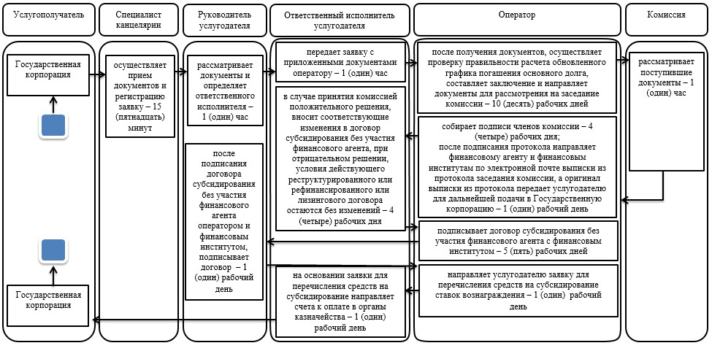

Приложение 2
к регламенту государственной
услуги "Субсидирование
процентной ставки по
кредитным и лизинговым
обязательствам в рамках
направления по финансовому
оздоровлению субъектов
агропромышленного комплекса"
Справочник бизнес-процессов оказания государственной услуги
"Субсидирование процентной ставки по кредитным и лизинговым обязательствам
в рамках направления по финансовому оздоровлению субъектов
агропромышленного комплекса" с участием финансового агента

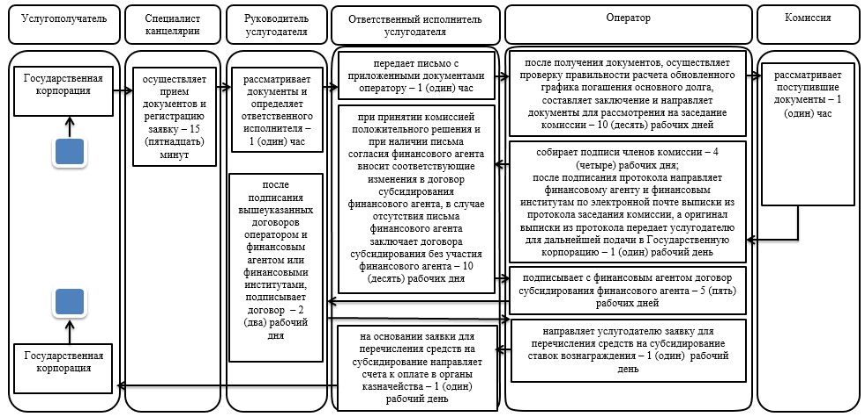

Условные обозначения:

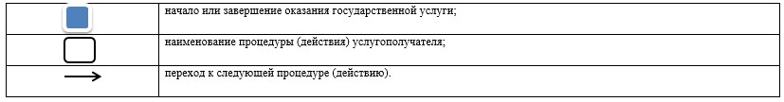

© 2012. РГП на ПХВ «Институт законодательства и правовой информации Республики Казахстан» Министерства юстиции Республики Казахстан

